10066
台北市羅斯福路一段6號10樓

投標專用

勞動部勞動基金運用局秘書室 收
標案名稱： 勞動部勞動基金運用局公開標租勞保基金所有國有不動產
標號︰1
截止收件期限：111年4月28日17時00分
開 標 時 間：111年4月29日11時00分
投  標  人 | 投標人名稱
投  標  人 | 地 址
投  標  人 | 統一編號
投  標  人 | 電 話
投  標  人 | 傳 真

*注意事項：
- 本封面請黏貼於標封上，標封由投標廠商自行製作或購買（須不透明），標封內請裝入：
1.證件封
(1) 投標人身分證明文件(身份證影本或公司營利事業登記證，詳投標須知)
(2)投標保證金收據或票據
2.價格封：投標單
二、標封封面請填寫投標人名稱、地址及電話，且標
封封口應予密封。
三、標封封面之投標人名稱或地址未填寫者或標封封
口未密封者，以不合格標論。
四、應於截止投標期限送達，逾期不予受理。

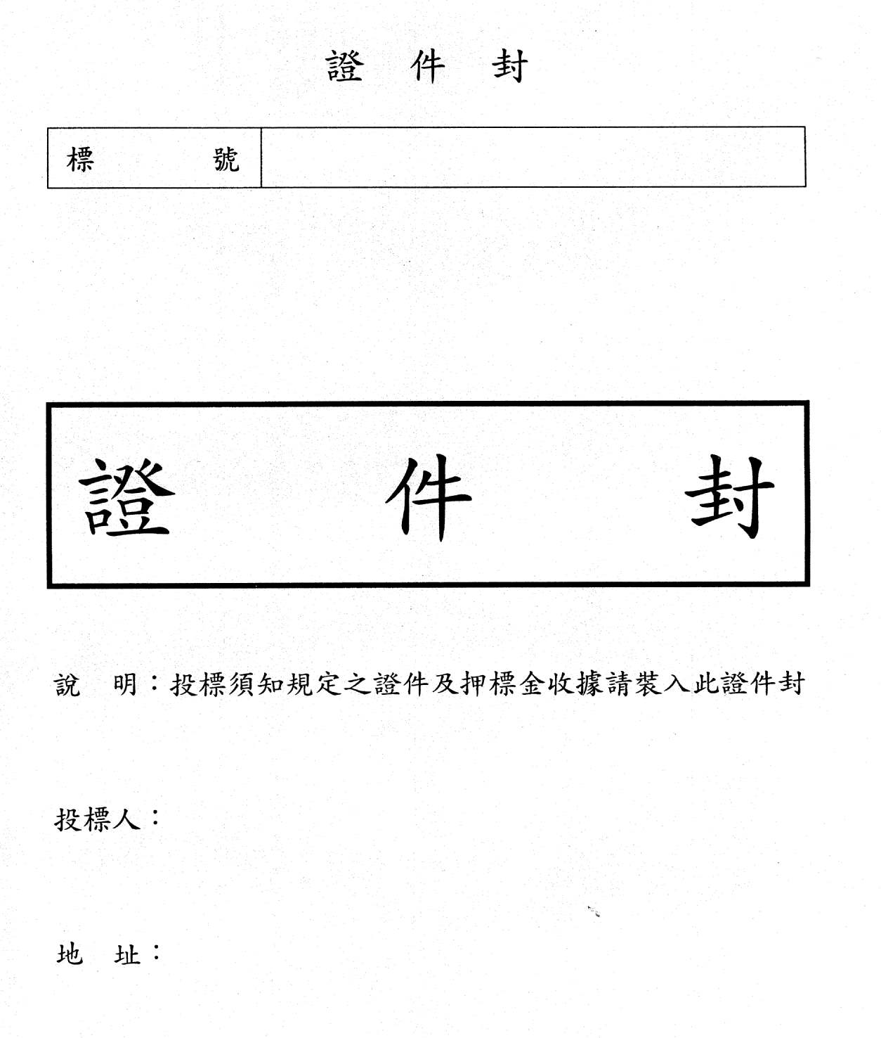
除投標單外，投標須知規定之證件及押標金票據請裝入證件封內並密封
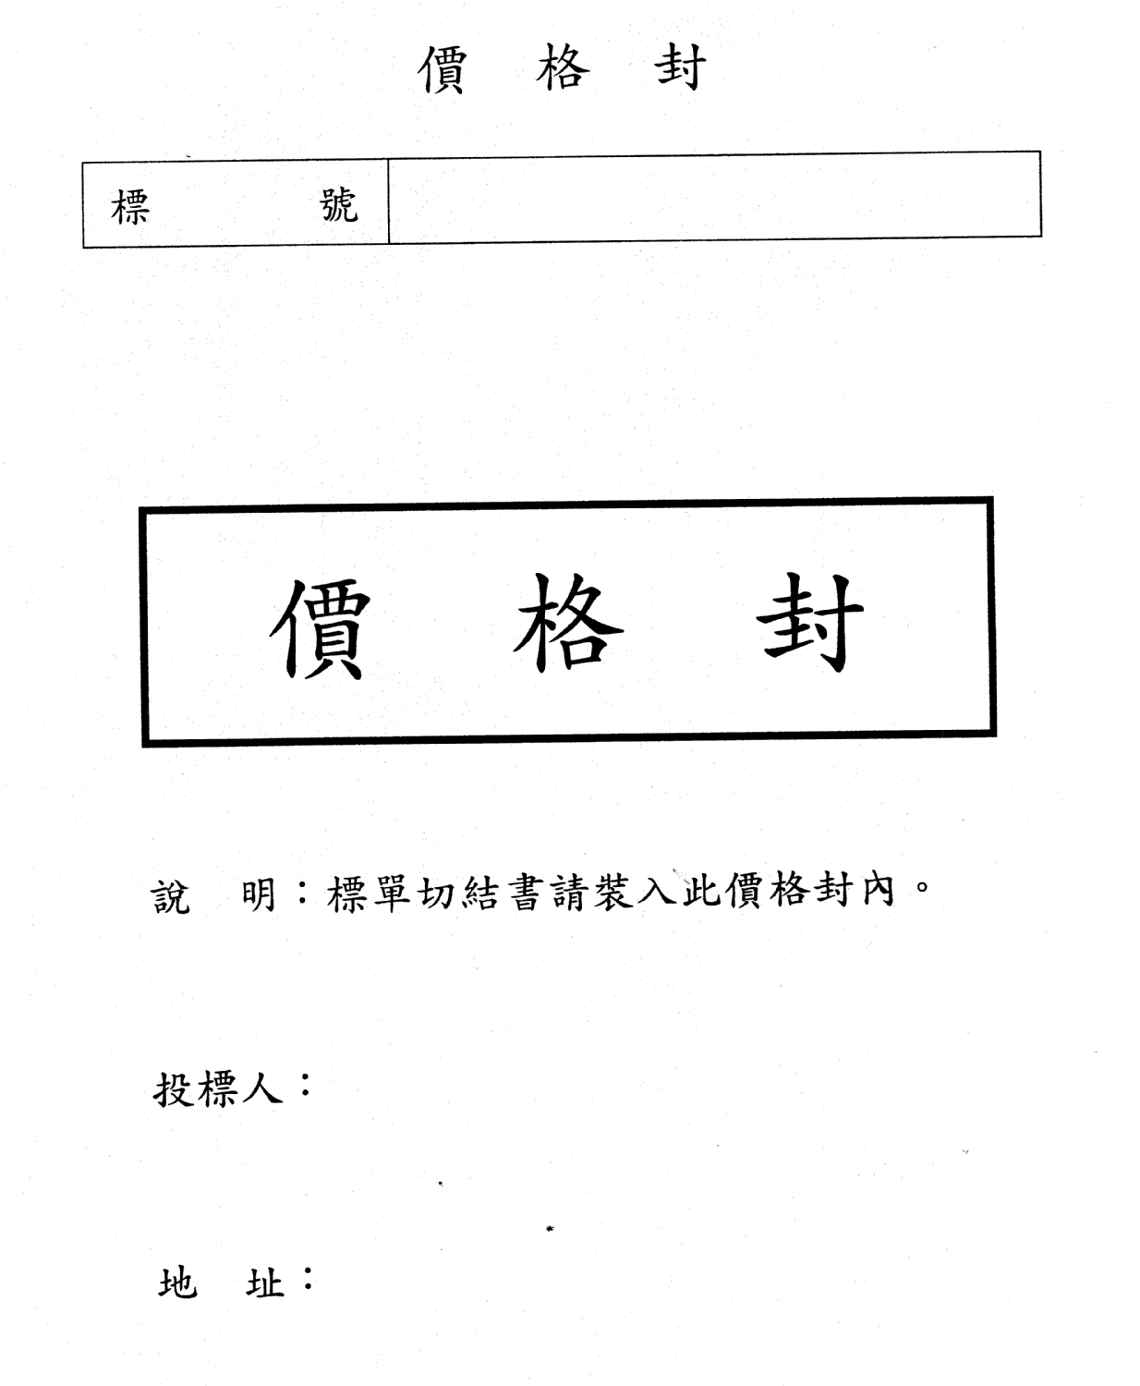

1

1
投標單請裝入價格封內並密封

